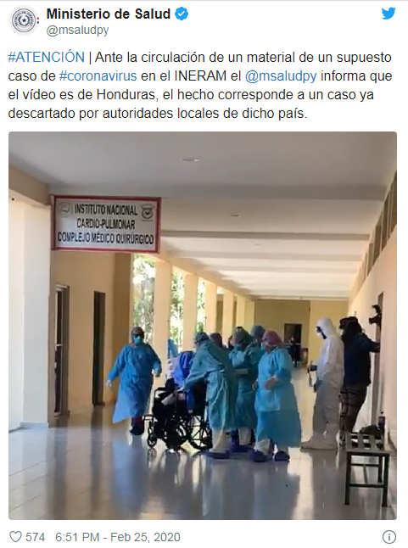
Publicación en Twitter del Ministerio de Salud [19]

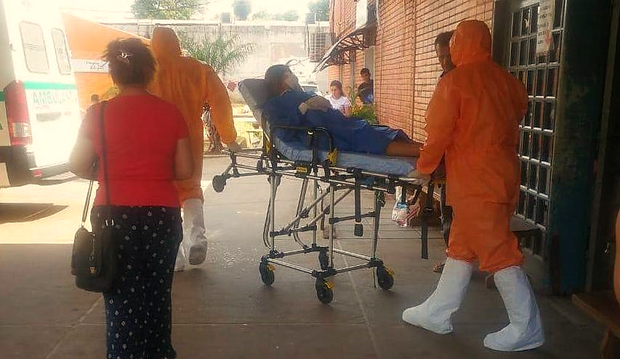
Imagen relacionada al bulo sobre traslado de paciente con COVID-19 en Hospital de Calle’i. [21]

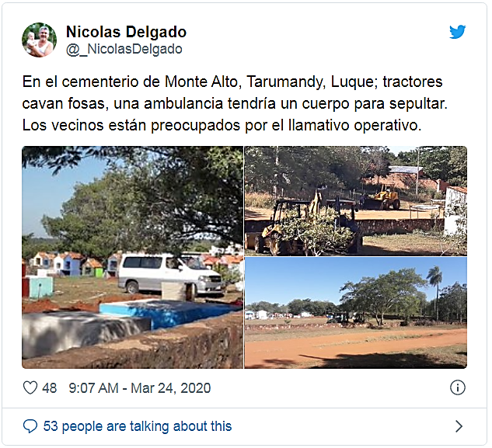
Publicación en Twitter de Nicolás Delgado, director de la radio Azul y Oro 94.7 FM. [25]

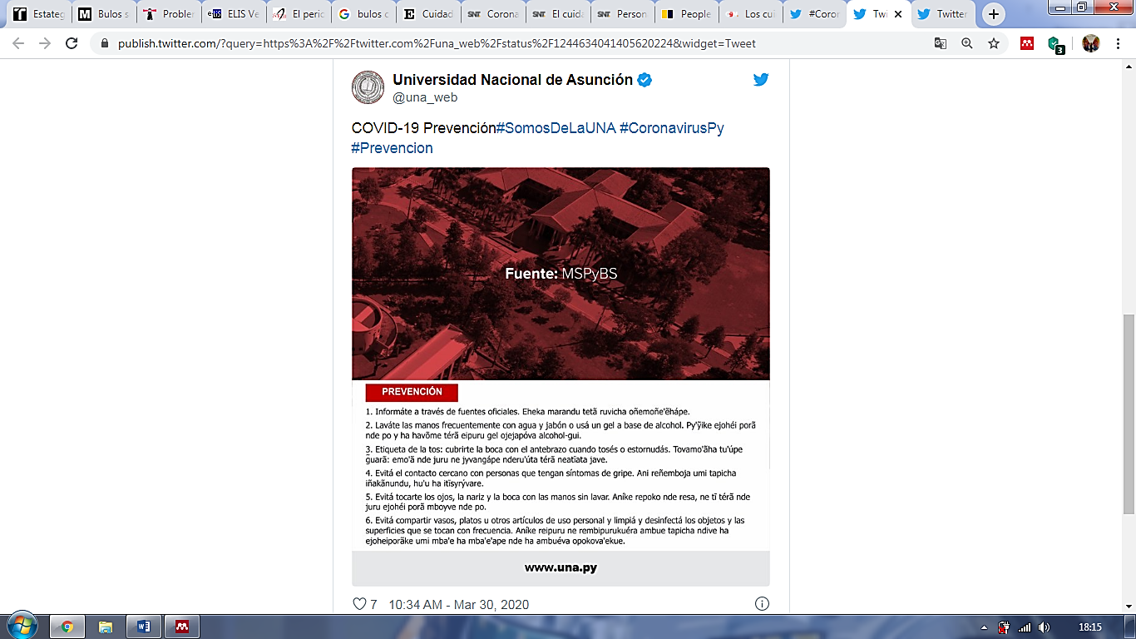
Publicación en Twitter de la Universidad Nacional de Asunción en referencia a la búsqueda de datos confiables y otros aspectos. [31]

